*Свободные земельные участки, расположенные на территории Наволокского городского поселения,*

*ТОР «Наволоки»*

**г. НАВОЛОКИ, УЧАСТОК №5**

Кадастровый номер - 37:07:000000:1755.

Категория земель - земли населённых пунктов.

Наличие автомобильных подъездных путей - имеется грунтовая дорога до границы земельного участка. Разработано ПСД на строительство автомобильной дороги по территории земельного участка.

Расстояние до основных автомагистралей - до автомобильной дороги Иваново – Кинешма 14 км, до г. Иваново 113 км.

Площадь - 59 га.

Назначение - производственная деятельность. Для размещения производственных и административных зданий, строений, сооружений и обслуживающих их объектов.

Отопление - есть возможность подключения.

Наличие ж/д ветки – нет.

Наличие автомобильных подъездов – есть.

Газоснабжение - Есть возможность подключения газоснабжения, водоотведения, электроснабжения, водоснабжения.

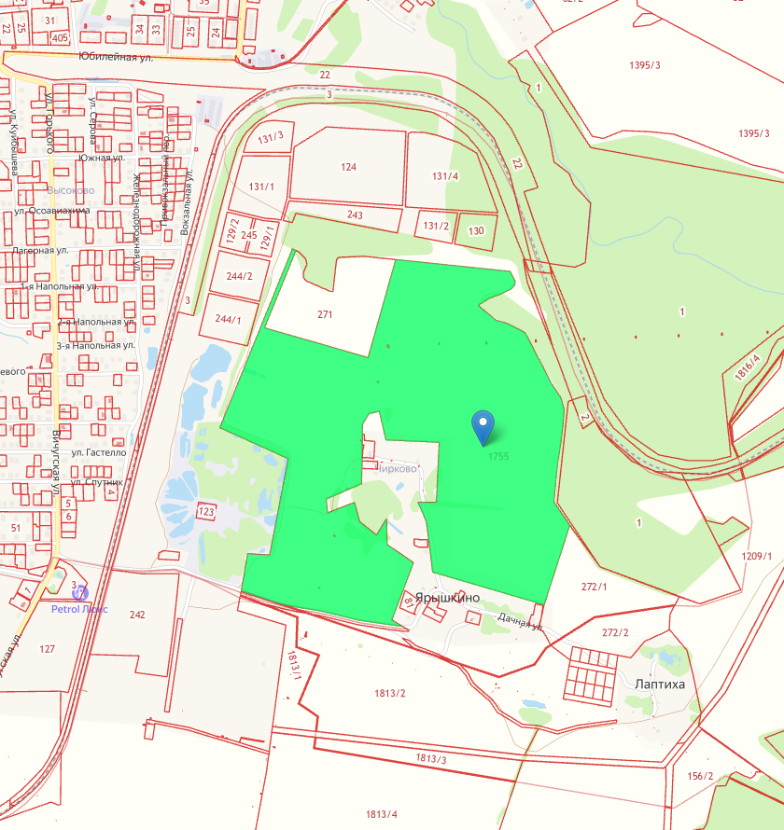

**г. НАВОЛОКИ, ул. ВИЧУГСКАЯ, УЧАСТОК №37**

Кадастровый номер - 37:07:010424:127.

Категория земель - земли населённых пунктов.

Наличие автомобильных подъездных путей - имеется асфальтовая дорога до границы участка.

Расстояние до основных автомагистралей - до автомобильной дороги Иваново – Кинешма 14 км, до г.Иваново 113 км.

Площадь - 4,5 га.

Назначение - производственная деятельность. Для размещения коммунальных, складских объектов

Отопление - есть возможность подключения.

Наличие ж/д ветки - нет

Наличие автомобильных подъездов – есть.

Газоснабжение - есть возможность подключения.

Водоотведение - есть возможность подключения.

Электроснабжение - есть возможность подключения.

Водоснабжение - есть возможность подключения.

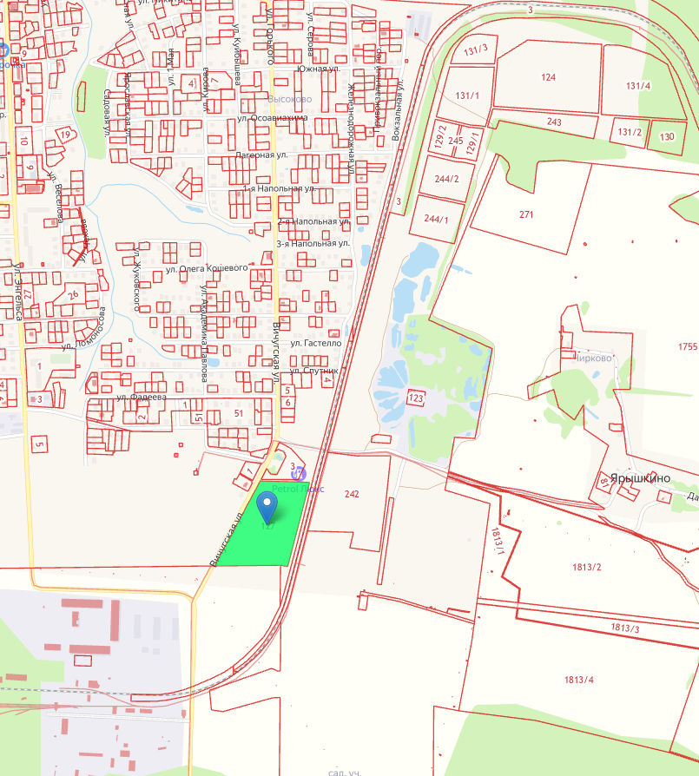

**г. НАВОЛОКИ, ул. ВИЧУГСКАЯ,**

**ЗЕМЕЛЬНЫЙ УЧАСТОК №1**

Кадастровый номер - 37:07:010426:242.

Категория земель - земли населённых пунктов.

Наличие автомобильных подъездных путей - 100 метров.

Расстояние до основных автомагистралей - 2 км до автодороги «Кинешма-Наволоки».

Площадь - 51810 кв.м.

Назначение - для размещения промышленных объектов.

Отопление - есть возможность подключения.

Наличие ж/д ветки – есть.

Наличие автомобильных подъездов – есть.

Газоснабжение - есть возможность подключения.

Водоотведение - есть возможность подключения.

Электроснабжение - есть возможность подключения.

Водоснабжение - есть возможность подключения.

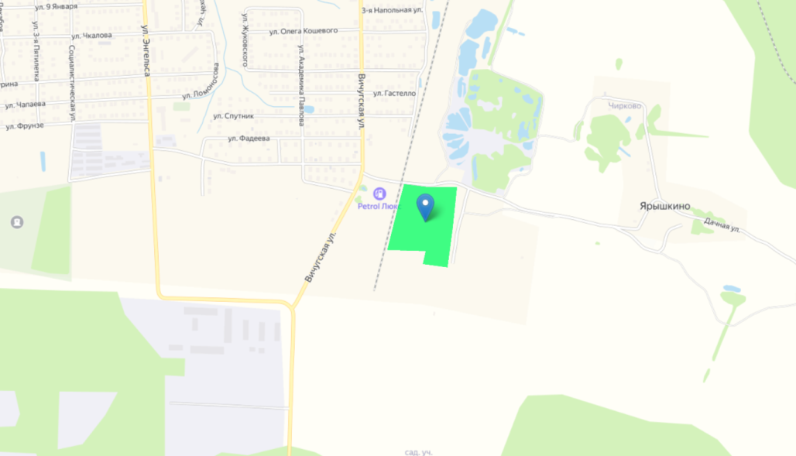

**с. ПЕРВОМАЙСКИЙ, ул. САДОВАЯ, 32**

Кадастровый номер - 37:07:020701:413.

Категория земель - земли промышленности.

Наличие автомобильных подъездных путей - имеется грунтовая дорога.

Расстояние до основных автомагистралей - до автомобильной дороги Иваново – Кинешма 9 км, до г. Иваново 108 км

Площадь - 2,3 га.

Назначение - производственная деятельность.

Отопление - есть возможность подключения.

Наличие ж/д ветки – нет.

Наличие автомобильных подъездов – есть.

Газоснабжение - есть возможность подключения.

Водоотведение - есть возможность подключения.

Электроснабжение - есть возможность подключения.

Водоснабжение - есть возможность подключения.

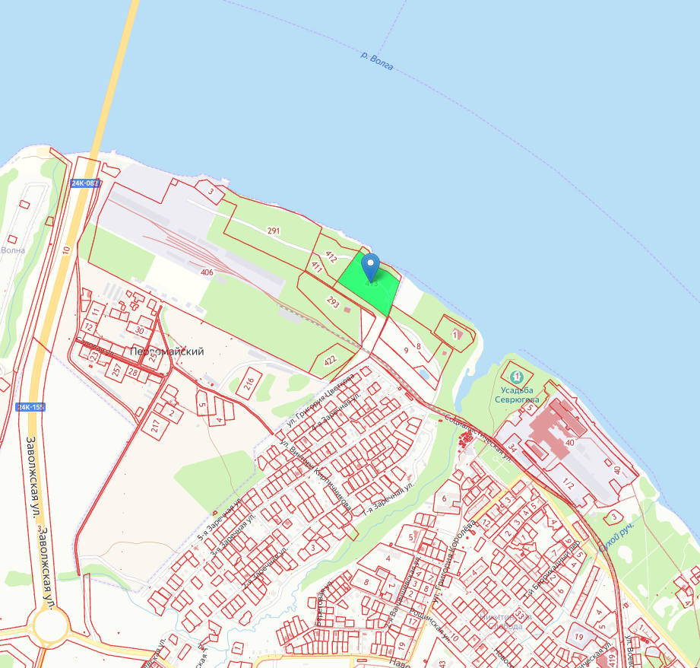

**с. ПЕРВОМАЙСКИЙ, ул. САДОВАЯ, 34**

Кадастровый номер - 37:07:020701:412.

Категория земель - земли населённых пунктов.

Наличие автомобильных подъездных путей - имеется грунтовая дорога.

Расстояние до основных автомагистралей - до автомобильной дороги Иваново – Кинешма 9 км, до г. Иваново 108 км.

Площадь - 1,2 га.

Назначение - для размещения производственных зданий.

Отопление - есть возможность подключения.

Наличие ж/д ветки – нет.

Наличие автомобильных подъездов – есть.

Газоснабжение - есть возможность подключения.

Водоотведение - есть возможность подключения.

Электроснабжение - есть возможность подключения.

Водоснабжение - есть возможность подключения.

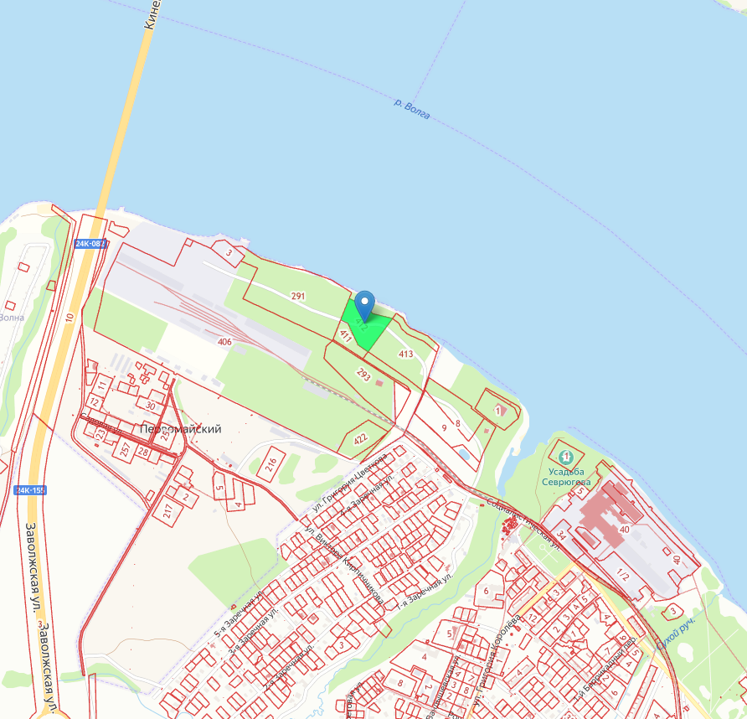

**г. НАВОЛОКИ, ул. СВЕРДЛОВА**

Кадастровый номер - 37:07:010201:241.

Категория земель - земли населённых пунктов.

Наличие автомобильных подъездных путей - имеется асфальтовая дорога до границы участка.

Расстояние до основных автомагистралей - до автомобильной дороги Иваново – Кинешма 13 км, до г.Иваново 112 км, до г.Кинешма 18 км.

Площадь - 1,96 га.

Назначение - для размещения объектов рекреационного назначения.

Отопление - есть возможность подключения.

Наличие ж/д ветки – нет.

Наличие автомобильных подъездов – есть.

Газоснабжение - есть возможность подключения.

Водоотведение - есть возможность подключения.

Электроснабжение - есть возможность подключения.

Водоснабжение - есть возможность подключения.

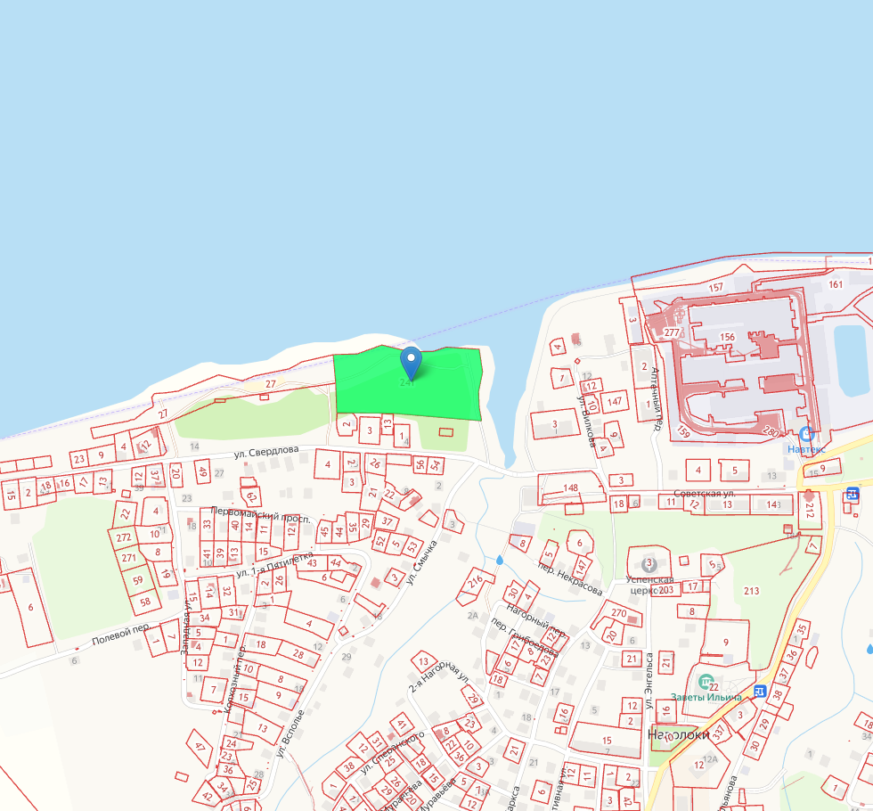

**СЕВЕРО-ВОСТОЧНАЯ ГРАНИЦА с. СТАНКО,**

**СЕВЕРНЕЕ ДОРОГИ НАВОЛОКИ-СТАНКО**

Кадастровый номер - 37:07:020105:85.

Категория земель - земли сельскохозяйственного назначения.

Наличие автомобильных подъездных путей - примыкает к автомобильной дороге с твердым покрытием Наволоки-Станко.

Расстояние до основных автомагистралей - 5 км до автодороги «Кинешма-Наволоки».

Площадь - 524 702 кв.м.

Назначение - сельскохозяйственное использование.

Отопление - есть возможность подключения.

Наличие ж/д ветки – нет.

Наличие автомобильных подъездов – есть.

Газоснабжение - есть возможность подключения.

Водоотведение - есть возможность подключения.

Электроснабжение - есть возможность подключения.

Водоснабжение - есть возможность подключения.

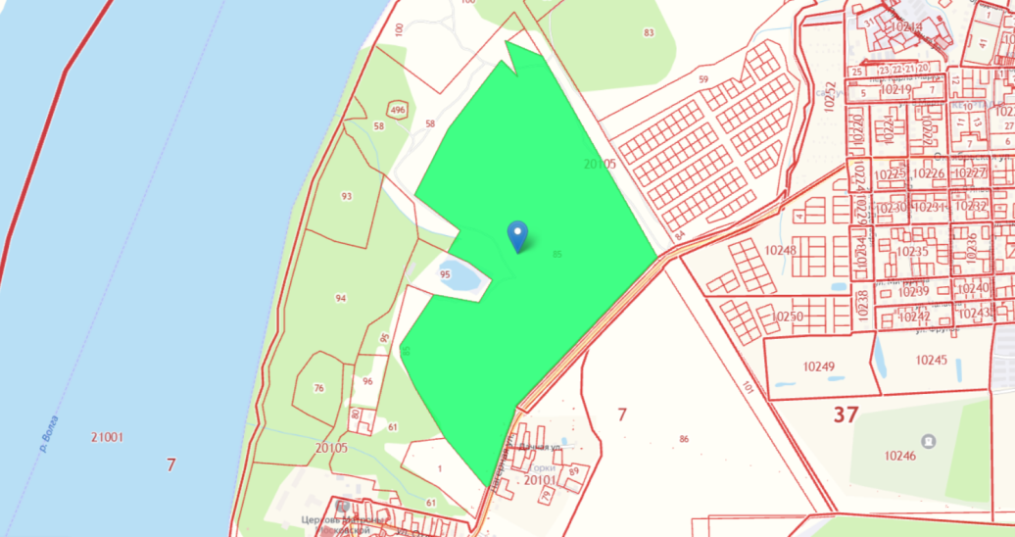

**ЮГО-ВОСТОЧНАЯ ГРАНИЦА с. СТАНКО,**

**ЮЖНЕЕ ДОРОГИ НАВОЛОКИ-СТАНКО**

Кадастровый номер - 37:07:020105:86

Категория земель - земли сельскохозяйственного назначения

Наличие автомобильных подъездных путей - примыкает к автомобильной дороге с твердым покрытием - Наволоки-Станко

Расстояние до основных автомагистралей - 5 км до автодороги «Кинешма-Наволоки»

Площадь – 45,2 га.

Назначение - сельскохозяйственное использование

Отопление - есть возможность подключения

Наличие ж/д ветки - нет

Наличие автомобильных подъездов - есть

Газоснабжение – есть возможность подключения

Водоотведение - есть возможность подключения

Электроснабжение - есть возможность подключения

Водоснабжение – есть возможность подключения

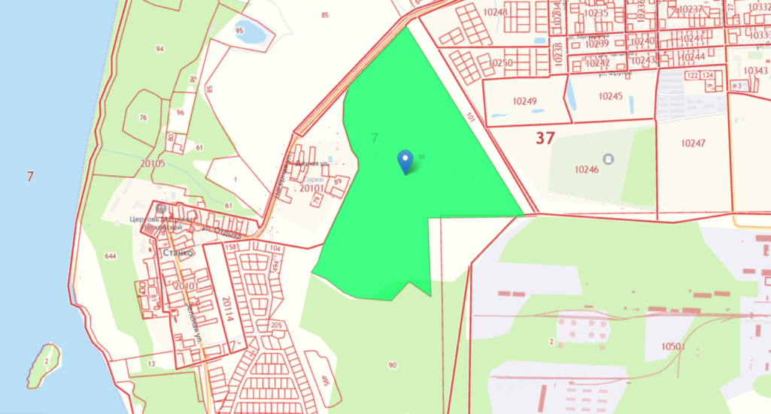

**МЕЖДУ д. ТАРАСИХА И г. НАВОЛОКИ**

Кадастровый номер - 37:07:000000:1111.

Категория земель - земли сельскохозяйственного назначения.

Наличие автомобильных подъездных путей - автодорога с твердым покрытием Наволоки-Тарасиха.

Расстояние до основных автомагистралей - г.Наволоки 50м.

Площадь - 120 га.

Назначение - ведение сельскохозяйственного производства.

Отопление - есть возможность подключения.

Наличие ж/д ветки – есть.

Наличие автомобильных подъездов – есть.

Газоснабжение - есть возможность подключения.

Водоотведение - есть возможность подключения.

Электроснабжение - есть возможность подключения.

Водоснабжение - есть возможность подключения.

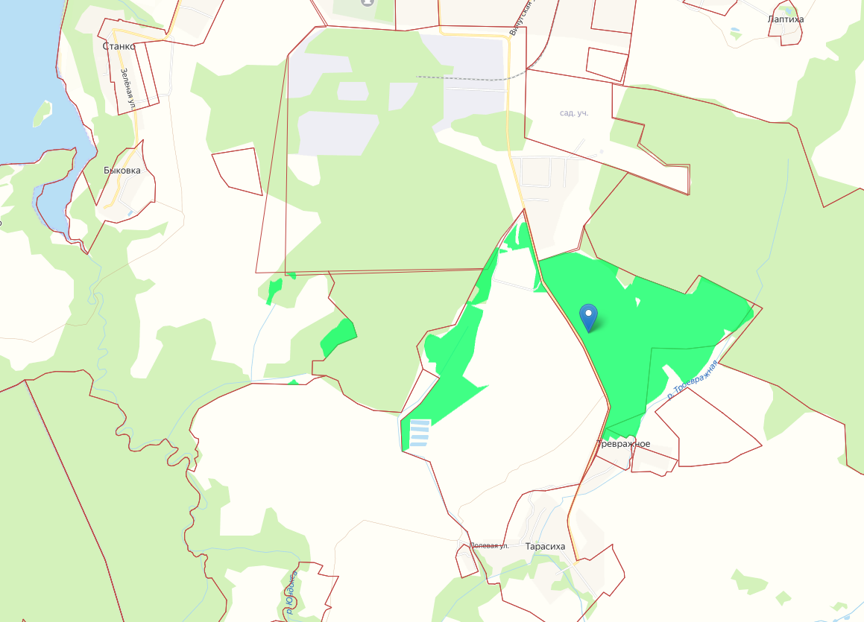

**В 1200м ВОСТОЧНЕЕ д. ТРЕВРАЖНОЕ**

Кадастровый номер - 37:07:020206:68.

Категория земель - земли промышленности.

Расстояние до основных автомагистралей - г.Наволоки 3 км.

Площадь - 150 000 кв.м.

Назначение - промышленная площадка.

Отопление - нет возможности подключения.

Наличие ж/д ветки – нет.

Наличие автомобильных подъездов – нет.

Газоснабжение - есть возможность подключения.

Водоотведение - нет возможности подключения.

Электроснабжение - есть возможность подключения.

Водоснабжение - есть возможность подключения.

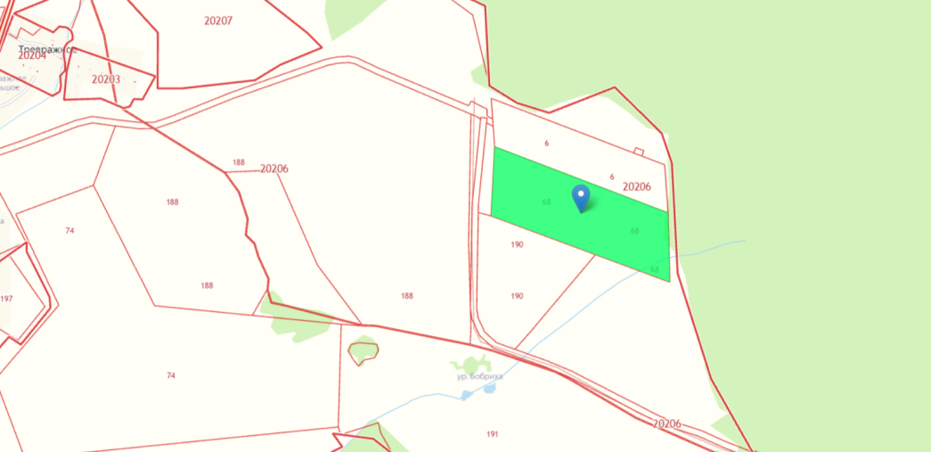

**ЮЖНЕЕ п. ЛЕСНОЕ**

Кадастровый номер - 37:07:020105:717.

Категория земель - земли сельскохозяйственного назначения.

Наличие автомобильных подъездных путей - автодорога с твердым покрытием Наволоки-Тарасиха.

Расстояние до основных автомагистралей - с восточной стороны участок примыкает к автодороге Наволоки-Тарасиха.

Площадь - 91 га.

Назначение - сельскохозяйственное использование.

Отопление - есть возможность подключения.

Наличие ж/д ветки – есть.

Наличие автомобильных подъездов – есть.

Газоснабжение - есть возможность подключения.

Водоотведение - есть возможность подключения.

Электроснабжение - есть возможность подключения.

Водоснабжение - есть возможность подключения.

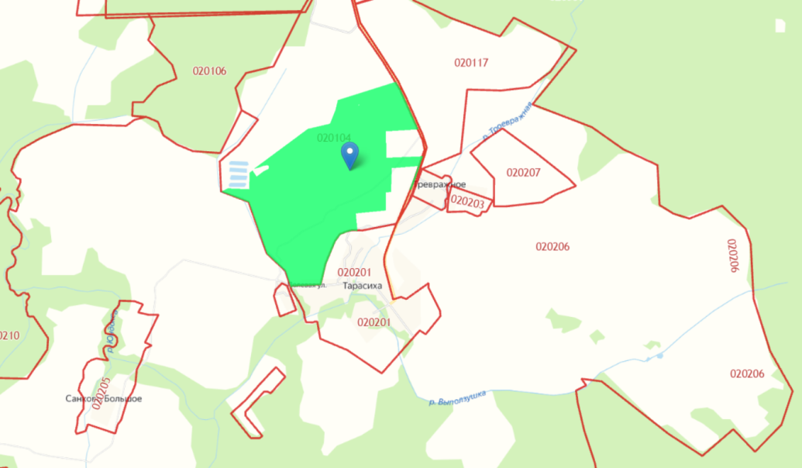

**ЮГО-ВОСТОЧНЕЕ ГРАНИЦЫ д. КОРОСТЕЛЕВО**

Кадастрвоый номер - 37:07:020105:88.

Категория земель - земли сельскохозяйственного назначения.

Наличие автомобильных подъездных путей - необходимо строительство моста через реку Юндокса на дороге Станко-Коростелево.

Расстояние до основных автомагистралей - 5км до автодороги «Кинешма-Наволоки».

Площадь – 32,9 га.

Назначение - ведение сельскохозяйственного производства.

Рекреационное назначение (отдых, туризм, спорт).

Отопление - есть возможность подключения.

Наличие ж/д ветки – есть.

Наличие автомобильных подъездов – нет.

Газоснабжение - есть возможность подключения.

Водоотведение - есть возможность подключения.

Электроснабжение - есть возможность подключения.

Водоснабжение - есть возможность подключения.

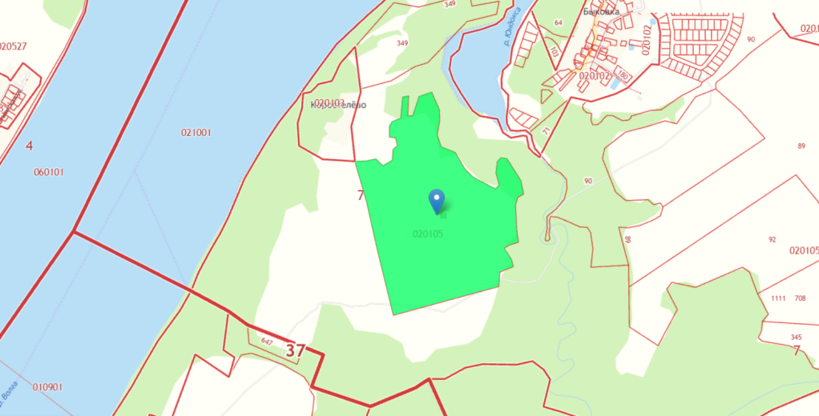

**г. НАВОЛОКИ, ул. КРАСНОФЛОТСКАЯ, д.32А**

Кадастровый номер - 37:07:010404:13.

Площадь уточненная - 9 441 кв.м.

Категория земель - земли населённых пунктов.

Разрешенное использование – рекреация.

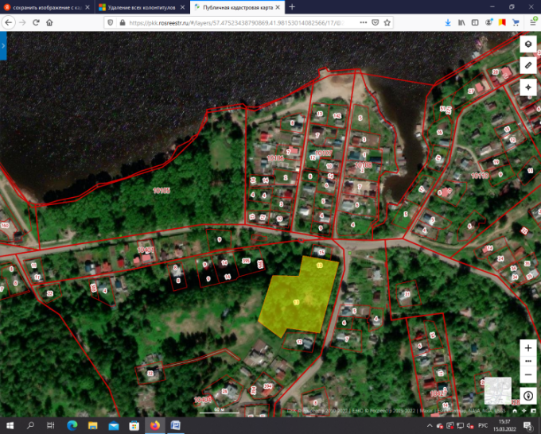

**г. НАВОЛОКИ, ул. ПРИГОРОДНАЯ, УЧАСТОК №14**

Кадастровый номер - 37:07:010214:329.

Площадь уточненная - 2 926 кв.м.

Категория земель - земли населённых пунктов.

Разрешенное использование - легкая промышленность (производство электронных систем идентификации объектов).

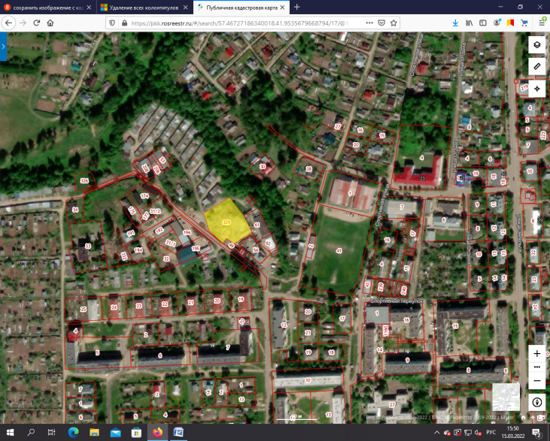

**В 120м СЕВЕРО-ВОСТОЧНЕЕ с. СТАНКО**

Кадастровый номер - 37:07:020105:1.

Площадь уточненная - 30 770 кв.м.

Категория земель - земли особо охраняемых территорий и объектов.

Разрешенное использование - строительство туристической базы.

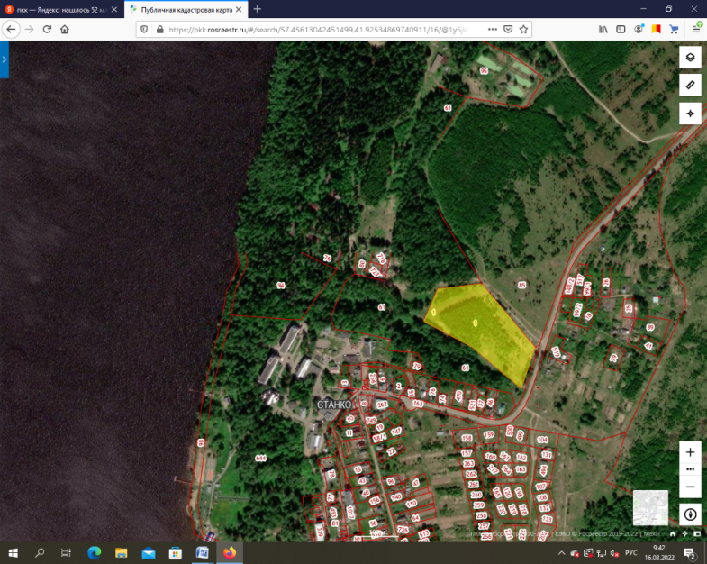

**г. НАВОЛОКИ, ул.2 КИНЕШЕМСКАЯ, 12**

Кадастровый номер - 37:07:010123:18.

Площадь уточненная - 4 350 кв.м.

Категория земель - земли населённых пунктов.

Разрешенное использование - строительство объектов придорожного автосервиса.

